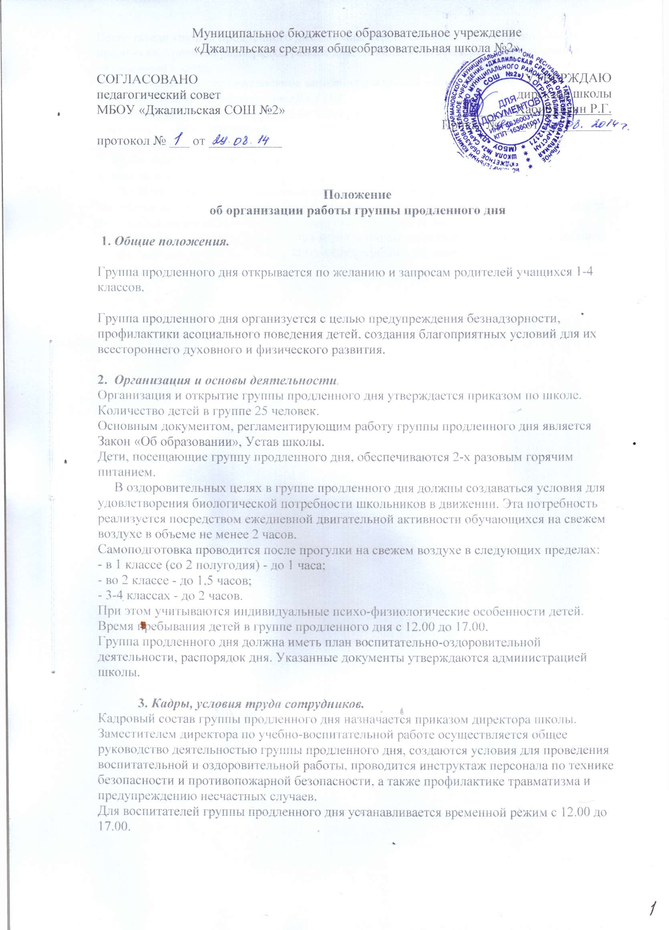
Воспитатели группы продленного дня обязаны строго соблюдать дисциплину, выполнять правила внутреннего распорядка, режим дня, должны иметь годовой, полугодовой и ежедневный планы.

Воспитателями ведется ежедневное заполнение журнала учета посещаемости детей.
4. Охрана жизни и здоровья детей в ГПД.
Ответственность за жизнь и здоровье детей, находящихся в группе продленного дня, возлагается на воспитателя группы.
Уход детей из группы продленного дня домой допускается только с ведома воспитателя.
В группе продленного дня должны быть разработаны и доведены до сведения воспитателя планы эвакуации детей на случай пожара и стихийных бедствий.
- Финансирование, бухгалтерский учет и отчетность.
Финансирование группы продленного дня производится за счет средств местного фонда, фонда социального страхования, а также родительской оплаты.
Воспитатель группы продленного дня ведет тетрадь ежедневного учета оплаты питания детей, один раз в неделю отчитывается перед родителями учащихся.

